Anche quest’anno il campo estivo vuole essere una continuazione del progetto adolescenti cominciato con l’esperienza del CRE-GREST e l’ORATORIO ESTIVO. Il grande tema delle emozioni, pieno di sfumature, ricco di moltissime possibilità di espressione, infinite interpretazioni e linguaggi diversi e diversificati a seconda del contesto, del vissuto e dell’individualità di ciascuno. Ecco che il modo dell’ARTE ci è sembrato il più adatto per offrire materiale utile per affrontare questo tema.
In particolare i QUADRI e le rappresentazioni grafico-pittoriche.
Ogni autore con la sua tecnica preferita, con le sue fasi artistiche, con i tormenti dell’anima che lo hanno provocato e spinto alla ricerca di un modo per esprimere quello che avevano nel cuore, ha trovato un linguaggio tutto suo per raccontare le proprie emozioni. Genio e sregolatezza, verità e fantasia, realtà o astrattezza…

IL TEMA
A REGOLA D’ARTE – Prendete in mano la vostra vita e fatene un capolavoro
E’ questo il tema e lo slogan dei campi estivi per gli adolescenti. Ci troviamo immersi nel museo delle emozioni che i nostri ragazzi vivono durante questo periodo di crescita così complicato ma così ricco. Ogni emozione è un’opera d’arte che se vissuta a pieno ti permette di rendere la tua vita un vero capolavoro…
Il linguaggio dell’arte, dettato principalmente da istinti e slanci dell’animo, senza farsi incasellare troppo dalle regole della grammatica, del contesto sociale o dalle aspettative degli altri, bensì nella ricerca dell’unicità del tratto, della novità di una tecnica da sperimentare, di uno stile che uscisse dagli schemi precedenti, ha permesso al cuore dell’artista di dar voce, anzi colore, alle innumerevoli sfumature proprie emozioni, permettendogli così di esprimere pienamente se stesso e raggiungere il cuore dello spettatore.
Le non regole dell’arte ci faranno riconoscere il capolavoro, fatto a regola d’arte, che è ciascuno di noi. Scopriremo che sarà proprio una regola, LA regola, il comandamento dell’AMORE, che potrà far sì che la nostra vita si esprima e si realizzi nel divenire un vero e proprio capolavoro senza pari.

Obiettivo generale del campo:

Acquisire consapevolezza della pluralità di emozioni che ci abitano. Imparare a riconoscerle e denominarle.
Riflettere sulle proprie modalità di gestione e reazioni alle emozioni in relazioni con se stessi e con gli altri.
Vogliamo accompagnare i nostri ragazzi in una riflessioni che li porti a guardare meglio il loro modo di vedere, vivere e gestire le emozioni che sperimentano ogni giorno. Per farlo verranno provocati da rappresentazioni vere e proprie che li mettono faccia a faccia con le emozioni scelte.
Vogliamo far immergere gli adolescenti in un viaggio alla scoperta del museo che hanno interiormente per comprendere che ogni opera d’arte, ogni emozione che hanno dentro, è un capolavoro ed è importante ed essenziale per la loro vita e la loro vocazione.
Ogni emozione verrà presentata tramite diverse opere e diverse attività pratico esperienziali che li metteranno all’opera con le loro emozioni. Verrà poi proposto un brano di vangelo che li aiuterà a rileggere l’emozione incontrata quotidianamente alla luce del comandamento più grande: quello dell’amore.
Le emozioni scelte sono state selezionate in base a quelle più significative per l’età adolescenziale: rabbia; gioia, delusione e fallimento, gratitudine, divertimento e noia, sorpresa/meraviglia, paura, ansia e vergogna.
La maggior parte delle emozioni può sembrare negativa, ma il valore che si vuole sottolineare è che tutte hanno la necessità di essere provate e che con la giusta consapevolezza e la capacità di imparare a riconoscerle e gestirle, possono diventare una risorsa per la propria vita per saperne fare un capolavoro a regola d’arte!
Ogni giorno, viene presentata un’emozione tramite diverse opere d’arte, vengono proposti giochi, laboratori per far sperimentare agli adolescenti l’obiettivo giornaliero e la riflessione conclusiva con il brano di vangelo e la rilettura con il comandamento dell’amore.

SUSSIDIO ANIMATORI
  - Partiamo da una considerazione generale che vuole essere linea orientativa per tutto il campo: ogni emozione è positiva ed è il modo in cui la si vive e la si ascolta che permettono alla persona di crescere e di fare di quella emozione qualcosa di più.
Diverse sono le emozioni che saranno protagoniste in questo percorso. La scelta è ricaduta non solo sulle emozioni base, ma su alcune emozioni che si è ritenuto essere interessanti e particolarmente presenti per il mondo degli adolescenti.
Le tematiche sono state organizzate su 9 giornate e quindi in alcuni casi trovate alcune emozioni associate: rabbia; gioia, delusione e fallimento, gratitudine, divertimento e noia, sorpresa/meraviglia, paura, ansia e vergogna.
Queste emozioni le utilizzeremo per scandire le giornate e che attraverso un aspetto particolare che la caratterizza, diventeranno lo spunto di partenza per il tema di riflessione di ogni giornata di campo.

COME?
La tabella che trovate di seguito mostra in sintesi tutto il percorso con le emozioni e le caratteristiche che identificano i temi, i traguardi da raggiungere e i brano di Vangelo di riferimento che si propongono per ogni giornata.
EMOZIONE | Focus | BRANO VANGELO
ANSIA | Riflettere sui motivi e sulle preoccupazioni che generano questo sentimento. Riconoscere che la consapevolezza dell’ansia può attivare delle risorse in noi. | Mt 6,25-34  "Perciò io vi dico: non siate in ansai per la vostra vita"
Dolore e tristezza | Riconoscere cosa ci fa provare tristezza e dolore sia negli eventi drammatici sia nella quotidianità. Riflettere sulla possibilità che i momenti di tristezza creano nell’uomo il confronto con i propri limiti e i propri desideri. Capire che accettare il dolore e la tristezza della propria vita è importante per la propria crescita. | Mc 10, 17-22  "se ne andò rattristato"
Delusione fallimento | Comprendere cosa suscita in noi la delusione e il fallimento. Riflettere sulla loro utilità come spinta alla crescita e al cambiamento, ma anche come momento di verifica sul nostro modo di essere. | Lc 24, 13-21  "Noi speravamo che egli fosse colui che avrebbe liberato Israele"
Sorpresa / meraviglia | Riconoscere per cosa proviamo stupore e meraviglia. Riflettere sulla necessità del dare valore a ciò che c'è, riconoscere che non è tutto scontato e tutto uguale ed è necessario accendere uno sguardo personale sul mondo e sulle persone intorno a noi. | Lc 1,59-65  "Tutti furono meravigliati"
Paura | Capire quando si ha paura e cosa genera in noi questo sentimento. Riflettere sull’opportunità di affrontare le proprie paure nominandole. | Mt 14,26-33  Ma, vedendo che il vento era forte, s'impaurì e, cominciando ad affondare, gridò: "Signore, salvami!".
Vergogna | Definire cosa mi fa provare vergogna. Riflettere sulla vergogna come un’emozione legata alla conoscenza di sé e in relazione agli altri. Comprendere e riconoscere quali sono le aspettative che ognuno di noi ha su di sé e sugli altri. | Lc 15,17-20  Allora ritornò in sé
Rabbia | Riconoscere cosa genera in me rabbia. Riconoscere quali comportamenti metto in atto per esprimerla con se stessi e con gli altri. | Mt 5,21-24  chiunque si adira con il proprio fratello dovrà essere sottoposto al giudizio
Divertimento | Definire che cosa è per noi divertente. Riconoscere il divertimento come sana occasione per esprimere se stessi e dare valore alle relazioni con gli altri. | Mt 5,8-12  Beati voi
Gioia | Riconoscere quali elementi mi fanno provare gioia. Capire come la gioia è vissuta e condivisa. Riflettere su cosa genera la ricerca di una gioia duratura e non di un’euforia momentanea | At 20,35-38  Si è più beati nel dare che nel ricevere

Tra le icone CAMBIA GIORNO trovate anche una scheda denominata INGRESSO AL MUSEO: sarà la guida che vi illustra genericamente il significato e i contenuti delle diverse tab di ogni giornata.
A parte questa prima scheda introduttiva, che è dedicata a voi le altre giornate possono essere proposte nell'ordine che preferite: la disposizione con la quale si presentano è casuale e per nulla vincolante.
QUALI STRUMENTI?
Dall'HOME PAGE è facile intuire come accedere alle varie giornate.
Come ormai siamo abituati, la prima tab è quella che mostra l’obiettivo educativo: ciò che dovrebbe ISPIRARE voi educatori nel pensare a cosa proporre per poter affrontare il tema della giornata. Ecco che proprio qui vengono presentate le opere d'arte che i vari artisti hanno realizzato per rappresentare l'emozione che fa da sfondo alla giornata.
Grazie alla preziosa collaborazione del Dottor Adam Ferrari, classe 1984, nato a Lodi, storico dell’arte specializzato nel Cinquecento, che lavora in ambito museale e come tutor didattico, ogni opera d'arte è accompagnata da una breve descrizione e da un commento che potrete usare per poter introdurre la giornata.
Proprio per essere di ispirazione, vengono qui proposte anche altre opere:
- una fotografia
- un'opera presa da "se i quadri potessero parlare..." una raccolta di opere classiche che però presentano una didascalia permette di rileggere l'opera in modo nuovo, contemporaneo e divertente
- altre proposte in base al tema
Suggerimento: potreste stampare e appendere le immagini proposte quotidianamente per introdurre il tema della giornata. Di giorno in giorno potrete così allestire una vera e propria galleria d'arte, nella quale i ragazzi possono immergersi La visita a questa ala di museo potrebbe essere un buon modo per lanciare il tema ad inizio giornata, oppure prima o dopo la preghiera, nel momento che preferite.
Capire e apprezzare un’opera d’arta non è affare uguale per tutti. Una volta un prete, che aveva organizzato una mostra di creazioni artistiche decisamente stravaganti, realizzate da un suo amico, mi ha detto: l’opera non va spiegata, va contemplata. Se una cosa è bella non c’è bisogno di spiegare perché è bella.
Cos'è bellezza? Bellezza è ciò che attira la nostra attenzione suscitando meraviglia, ammirazione e che ci attrae istintivamente verso di sé.
Bellezza è ciò che ricerchiamo, a cui tendiamo, che pensiamo possa essere il meglio per noi.
Ecco perché ognuno ha una sua idea di bellezza, che non sempre trova una spiegazione esplicita e oggettiva.
C'è però qualcosa, anzi Qualcuno, che racchiude in sé tutto ciò che è bellezza, e che l'ha creata per noi e in noi, affinché sentissimo una tensione continua verso di Lui. E dove possiamo CONTEMPLARE questa BELLEZZA? Nella Parola! Nella sezione dove vengono segnalati i brani biblici di riferimento, i testi proposti per i momenti di preghiera del mattino, e i brani di vangelo che ci aiuteranno a fare sintesi e a mettere a fuoco la direzione verso la quale incanalare le nostre emozioni.
Ma non si può rimanere con le mani in mano e limitarsi a guardare l'opera di altri. Arriva il momento in cui ciascuno deve rimboccarsi le maniche e agire. Il momento per mettersi ALL’OPERA! In questa sezione vengono proposte attività, esperienze, giochi per mettersi all'opera durante le giornate di campo estivo.
E dopo aver agito possiamo fermarci a guadare il nostro lavoro. Possiamo provare a guardarci da un punto di vista tutto nuovo. Proprio come fa un CRITICO D’ARTE che ha un modo di osservare le opere, uno sguardo tutto particolare. Sicuramente capace di cogliere la tecnica, i particolari artistici, i materiali e gli strumenti utilizzati, ma tutto inserito nella storia dell'artista, del contesto nel quale è vissuto, nelle relazioni intrecciate, e conoscendo le emozioni che hanno permeato la realizzazione del suo capolavoro.
Un critico è capace di porsi molte domande e di andare a ricercare le risposte che possono illuminare di una luce nuova le opere osservate.
Proprio le domande sono il contenuto di questa sezione.
Provocazioni, stimoli, spunti di riflessione per andare a scavare nella nostra esperienza alla ricerca dell'opera d'arte che noi stessi possiamo essere.
Sappiamo bene che ogni artista ha il suo stile, che può colpire una parte di pubblico come può non piacere ad altri. Ognuno ha la propria sensibilità, un proprio gusto, e viene raggiunto da un tipo di comunicazione piuttosto che da uno stile diverso.
Negli ALTRI STILI ARTISTCI vengono raccolte le proposte di materiali vari, link, testi di canzoni, articoli, spezzoni di film, video, altre opere d'arte...
Insomma: tutto ciò che ci è venuto in mente che potrebbe esservi utile per approfondire il tema del giorno. A tutto quello che vedere ovviamente potrete aggiungere molto altro: tutto ciò che la vostra sensibilità e le vostre conoscenze vi suggeriscono,

Come sempre il materiale proposto, può essere utilizzato con la modalità che ritenete migliore per il vostro gruppo, avendo la possibilità di arricchirlo o modificarlo con le conoscenze e le esperienze personali che ciascuno di voi possiede.
Nella sezione di download potete trovare tutti i testi e materiali presenti nelle varie pagine del sito e testi utili per lo studio e la preparazione del campo. Per ogni giornata sarà possibile scaricare e stampare una scheda ragazzi che presenta il brano biblico di riferimento, le domande che possono guidare la riflessione personale e il confronto di gruppo.
E come ogni estate che si rispetti, non può certo mancare l’INNO. Anche quest'anno è stato composto un canto appositamente per accompagnare il campo estivo. Lo potete ascoltare e scaricare dal sito. Nella sezione download trovate il testo con gli accodi e lo spartito.

Edvard Munch, L’urlo, 1893 circaOslo, Galleria Nazionale

In cerca di ispirazione:

Riflettere sui motivi e sulle preoccupazioni che generano questo sentimento. Riconoscere che la consapevolezza dell’ansia può attivare delle risorse in noi.
L’origine del quadro è prettamente autobiografica: è infatti lo stesso autore a descriverla in una pagina di diario:
«Una sera camminavo lungo un viottolo in collina nei pressi di Kristiania […]. Era il periodo in cui la vita aveva ridotto a brandelli la mia anima. Il sole calava - si era immerso fiammeggiando sotto l'orizzonte. Sembrava una spada infuocata di sangue che tagliasse la volta celeste. Il cielo era di sangue - sezionato in strisce di fuoco - le pareti rocciose infondevano un blu profondo al fiordo - scolorandolo in azzurro freddo, giallo e rosso – […] ho avvertito un grande urlo ho udito, realmente, un grande urlo - i colori della natura - mandavano in pezzi le sue linee - le linee e i colori risuonavano vibrando - queste oscillazioni della vita non solo costringevano i miei occhi a oscillare ma imprimevano altrettante oscillazioni alle orecchie - perché io realmente ho udito quell'urlo - e poi ho dipinto il quadro L'urlo.»
L'urlo è ambientato in un sentiero in salita, nelle vicinanze di Oslo: il protagonista si sta letteralmente “consumando” in un urlo lancinante, sofferto, che acquisisce un carattere indefinito e universale, facendo diventare la rappresentazione un simbolo dell'angoscia, del dolore e della paura; per emettere il grido, il protagonista, si comprime la testa con le mani, perdendo così ogni caratterista umana e diventando quasi uno spirito, un fantasma deforme. Il vero centro dell'opera è costituito dalla bocca che, aprendosi in maniera innaturale, emette un grido che distorce l'intero paesaggio, restituendo così una sensazione di disarmonia, squilibrio, distruzione. Questo sentimento di malessere era diffuso, all’epoca (fine dell’Ottocento), ove si iniziava a mettere in dubbio le certezze dell'essere umano, proprio mentre Freud iniziava a indagare gli abissi dell'inconscio.

Contempliamo la bellezza
PER LA PREGHIERA DEL MATTINO: Salmo 86
Signore, tendi l'orecchio, rispondimi,
perché io sono povero e misero.
Custodiscimi perché sono fedele;
tu, Dio mio, salva il tuo servo, che in te confida.
Pietà di me, Signore,
a te grido tutto il giorno.
Rallegra la vita del tuo servo,
perché a te, Signore, rivolgo l'anima mia.
Tu sei buono, Signore, e perdoni,
sei pieno di misericordia con chi t'invoca.
Porgi l'orecchio, Signore, alla mia preghiera
e sii attento alla voce delle mie suppliche.
Nel giorno dell'angoscia alzo a te il mio grido
perché tu mi rispondi.
Fra gli dèi nessuno è come te, Signore,
e non c'è nulla come le tue opere.
Tutte le genti che hai creato verranno
e si prostreranno davanti a te, Signore,
per dare gloria al tuo nome.
Grande tu sei e compi meraviglie:
tu solo sei Dio.
Mostrami, Signore, la tua via,
perché nella tua verità io cammini;
tieni unito il mio cuore,
perché tema il tuo nome.
Ti loderò, Signore, mio Dio, con tutto il cuore
e darò gloria al tuo nome per sempre,
perché grande con me è la tua misericordia:
hai liberato la mia vita dal profondo degli inferi
O Dio, gli arroganti contro di me sono insorti
e una banda di prepotenti insidia la mia vita,
non pongono te davanti ai loro occhi.
Ma tu, Signore, Dio misericordioso e pietoso,
lento all'ira e ricco di amore e di fedeltà,
volgiti a me e abbi pietà:
dona al tuo servo la tua forza,
salva il figlio della tua serva.
Dammi un segno di bontà;
vedano quelli che mi odiano e si vergognino,
perché tu, Signore, mi aiuti e mi consoli.

COMMENTO: Difronte alle situazioni che possono preoccuparci nella vita, il salmista invita a rivolgersi a Dio perché Lui abbia a tendere il suo orecchio ed ascolti quali preoccupazioni portiamo nel cuore.
VANGELO DI RILETTURA:
Mt 6,25-34
«Perciò vi dico: non siate in ansia per la vostra vita, di che cosa mangerete o di che cosa berrete; né per il vostro corpo, di che vi vestirete. Non è la vita più del nutrimento, e il corpo più del vestito? Guardate gli uccelli del cielo: non seminano, non mietono, non raccolgono in granai, e il Padre vostro celeste li nutre. Non valete voi molto più di loro? E chi di voi può con la sua preoccupazione aggiungere un'ora sola alla durata della sua vita? E perché siete così ansiosi per il vestire? Osservate come crescono i gigli della campagna: essi non faticano e non filano; eppure io vi dico che neanche Salomone, con tutta la sua gloria, fu vestito come uno di loro. Ora se Dio veste in questa maniera l'erba dei campi che oggi è, e domani è gettata nel forno, non farà molto di più per voi, o gente di poca fede? Non siate dunque in ansia, dicendo: "Che mangeremo? Che berremo? Di che ci vestiremo?" Perché sono i pagani che ricercano tutte queste cose; ma il Padre vostro celeste sa che avete bisogno di tutte queste cose. Cercate prima il regno e la giustizia di Dio, e tutte queste cose vi saranno date in più. Non siate dunque in ansia per il domani, perché il domani si preoccuperà di se stesso. Basta a ciascun giorno il suo affanno.
Commento:
Preoccupazioni e ansia ci dicono la nostra poca fiducia nel Signore, nella Vita, in un amico. Se guardiamo alla nostra vita vediamo infiniti segni della provvidenza, dell’amore di Dio per noi che in tante situazioni ci ha nutrito, vestito e dato vita. Solo se mi fido, cala la paura. Solo se credo e spero inizio a vedere in modo nuovo. Quando mi manca il respiro è perché ho lo sguardo troppo concentrato su me e sui problemi. Quando il mio sguardo è sul Regno, c’è Vita!
Preghiera: (s. Charles de Foucauld)
Padre, mi affido alle tue mani, disponi di me secondo la tua volontà, qualunque essa sia. Io ti ringrazio. Sono disposto a tutto.
Accetto tutto, purché la tua volontà si compia in me e in tutte le tue creature. Non desidero nient’altro, Padre.
Ti affido la mia anima, te la dono con tutto l’amore di cui sono capace, perché ti amo e sento il bisogno di donarmi a te di rimettermi fra le tue mani, senza limiti, senza misura, con una fiducia infinita perché tu sei mio Padre.
All’opera
ATTIVÀ
Materiale: - Bigliettini coppie – cartellone - penne o pennarelli
Svolgimento:
Prepariamo dei bigliettini con i nomi di personaggi di coppie, terzetti o quartetti famosi (Topolino e Minnie, Bud Spencer e Terence Hill, Qui Quo e Qua, Athos, Porthos, Aramis, D’Artagnan…ecc), tanti quanti sono i ragazzi. Ognuno pescherà un bigliettino e dovrà trovare la propria coppia o componenti del gruppetto. Una volta ritrovati, chiederemo ai ragazzi di confrontarsi e raccontarsi quali cose mettono loro ansia e appuntarle su un cartellone disponendole lungo un “ansiometro”, da quelle che provocano meno ansia a quelle più ansiogene.
UN'ESPERIANSIA:
Un’altra opportunità per affrontare il tema dell’ansia (ma con un pizzico di divertimento e per cercare di sdrammatizzare) potrebbe essere l’organizzazione di un gioco serale come il Giallo, la Cena con delitto o un’Escape room. Su internet si possono trovare molte indicazioni su come preparare questi giochi e anche diverse tracce, che volendo potrete personalizzare e adattare al vostro contesto. Maggiore sarà l’impegno e la cura che metterete nella preparazione, migliore e più divertente può essere il risultato.
CRITICO D’ARTE
Per riflettere
- Ti ritieni ansiogeno (provochi ansia) o ansiolitico (calmi l’ansia)?
- Ti capita di provare ansia? In quali occasioni? Come reagisci in quei momenti?
- Conosci un modo per prevenire l’ansia?

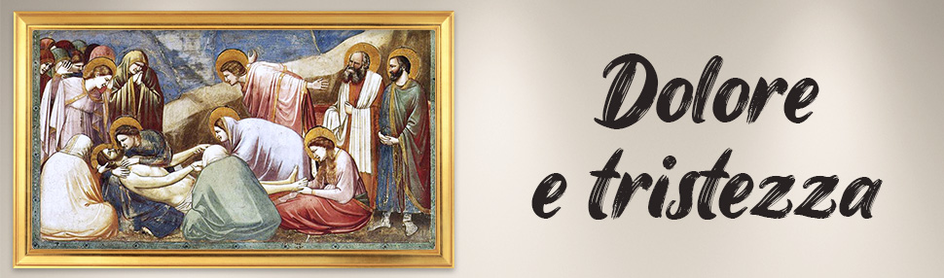
Giotto, Compianto sul Cristo morto, 1303-1305 circa
Padova, Cappella degli Scrovegni
In cerca di ispirazione:

Riconoscere cosa ci fa provare tristezza e dolore, sia negli eventi drammatici sia nella quotidianità. Riflettere sulla possibilità che i momenti di tristezza creano nell’uomo il confronto con i propri limiti e i propri desideri.
Capire che accettare il dolore e la tristezza della propria vita è importante per la propria crescita.

La scena è la più drammatica dell'intero ciclo eseguito per la cappella funebre della famiglia Scrovegni, e una delle più famose esecuzioni di Giotto. Gesù è adagiato in basso a sinistra, sollevato dalla Vergine che avvicina il proprio viso, straziato dal dolore, a quello del figlio. Indimenticabile anche la posa di san Giovanni, che spalanca le braccia in un gesto disperato vedendo il proprio “maestro” morto. Per la prima volta, nella Storia dell’Arte, i sentimenti diventano protagonisti della scena e sono espressi con forza, vigore. Anche i protagonisti delle Sacre Scritture, fino a quel momento rappresentanti in pose rigide e inespressive, acquisiscono finalmente tratti “umani”, rendendoli così più vicini ai fedeli e nello stesso tempo Giotto mostra i loro sentimenti, gli stessi che provano gli uomini. Straordinarie le figure degli angeli, che accorrono disperati, partecipando a una sorta di drammaticità che investe anche la natura circostante: l’alberello in alto a destra è infatti secco. Liberata dalle rigidità bizantine, la scena fu presa a modello per intere generazioni di artisti successivi.
Contempliamo la bellezza
PREGHIERA DEL MATTINO: Salmo 42,5 e seguenti

Come la cerva anela
ai corsi d'acqua,
così l'anima mia anela
a te, o Dio.
L'anima mia ha sete di Dio,
del Dio vivente:
quando verrò e vedrò
il volto di Dio?
Le lacrime sono il mio pane
giorno e notte,
mentre mi dicono sempre:
"Dov'è il tuo Dio?".
Questo io ricordo
e l'anima mia si strugge:
avanzavo tra la folla,
la precedevo fino alla casa di Dio,
fra canti di gioia e di lode
di una moltitudine in festa.
Perché ti rattristi, anima mia,
perché ti agiti in me?
Spera in Dio: ancora potrò lodarlo,
lui, salvezza del mio volto e mio Dio.
In me si rattrista l'anima mia;
perciò di te mi ricordo
dalla terra del Giordano e dell'Ermon,
dal monte Misar.
Un abisso chiama l'abisso
al fragore delle tue cascate;
tutti i tuoi flutti e le tue onde
sopra di me sono passati.
Di giorno il Signore mi dona il suo amore
e di notte il suo canto è con me,
preghiera al Dio della mia vita.
Dirò a Dio: "Mia roccia!
Perché mi hai dimenticato?
Perché triste me ne vado,
oppresso dal nemico?".
Mi insultano i miei avversari
quando rompono le mie ossa,
mentre mi dicono sempre:
"Dov'è il tuo Dio?".
Perché ti rattristi, anima mia,
perché ti agiti in me?
Spera in Dio: ancora potrò lodarlo,
lui, salvezza del mio volto e mio Dio.

COMMENTO: La tristezza di per sé non è né positiva né negativa, ma a volte ci coglie impreparati, perché può manifestarsi in modi inattesi. Ed è proprio in questi momenti che il salmista ci invita a sperare in Dio.

Mc 10, 17-22
Mentre andava per la strada, un tale gli corse incontro e, gettandosi in ginocchio davanti a lui, gli domandò: "Maestro buono, che cosa devo fare per avere in eredità la vita eterna?". Gesù gli disse: "Perché mi chiami buono? Nessuno è buono, se non Dio solo. Tu conosci i comandamenti: Non uccidere, non commettere adulterio, non rubare, non testimoniare il falso, non frodare, onora tuo padre e tua madre". Egli allora gli disse: "Maestro, tutte queste cose le ho osservate fin dalla mia giovinezza". Allora Gesù fissò lo sguardo su di lui, lo amò e gli disse: "Una cosa sola ti manca: va', vendi quello che hai e dallo ai poveri, e avrai un tesoro in cielo; e vieni! Seguimi!". Ma a queste parole egli si fece scuro in volto e se ne andò rattristato; possedeva infatti molti beni.
Commento:
Chi è rattristato, non può che andarsene, nascondersi, tirarsi fuori. Sembra che questo tale non voglia farsi vedere da nessuno. Vorrebbe sparire. La tristezza chiude e mette in un angolo, scegliendo la solitudine. Unica compagnia del tale del Vangelo, sono i suoi molti beni. Cellulari, computer, oggetti, cose. Nel testo mancano persone, amici, famiglia, volti. Per uscire dalla tristezza ci vuole un salto verso l’altro, verso l’Altro, verso l’Alto.
Preghiera: (s. Francesco d’Assisi)
Signore, insegnaci a non amare noi stessi,
a non amare soltanto i nostri cari, a non amare soltanto quelli che ci amano.
Insegnaci a pensare agli altri, ad amare anzitutto quelli che nessuno ama.

All’opera
A FONDO NEL BUIO:
Materiale: - immagini di attualità
SVOLGIMENTO:
Raccogliamo immagini di attualità che raccontano varie situazioni di dolore (migranti, guerra, covid…). Chiediamo ai ragazzi quali provocano in loro un dolore vivo. C’è qualche immagine che li tocca particolarmente? Perché? Qualcosa invece lascia indifferenti? Corriamo il rischio di essere ormai anestetizzati e non lasciarci più interrogare da certe immagini? È opportuno che questa attività venga realizzata in piccoli gruppi, così da favorire il clima di condivisione.

CRITICO D’ARTE
Per riflettere:
- Cosa significa per te essere triste?
- Hai mai provato un dolore grande? Che cosa ti ha portato un po’ di sollievo?
- Sei in grado di consolare il dolore di un altro? Sai stare accanto a qualcuno che sta soffrendo?
- Sai trovare le parole per esprimere un tuo dolore?

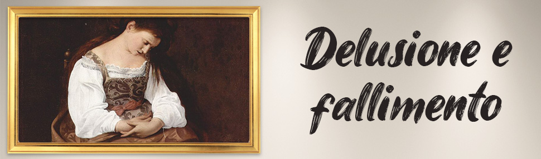
Caravaggio, Maddalena penitente, 1595 circa
Roma, Galleria Doria Pamphilij

In cerca di ispirazione:

Comprendere cosa suscita in noi la delusione e il fallimento. Riflettere sulla loro utilità come spinta alla crescita e al cambiamento, ma anche come momento di verifica sul nostro modo di essere.

Il dipinto raffigura una ragazza abbigliata con un vestito elegante ma scomposto, seduta su una sedia bassa, con i capelli sciolti, la testa chinata e le mani sul proprio grembo. Alla sua destra vi è uno straordinario brano di natura morta composto da dei gioielli sparsi sul pavimento, assieme a una boccia contenente un liquido ambrato o un profumo. Questi oggetti indicano come la donna, la Maddalena, dopo l’incontro con Gesù, abbia deciso di cambiare totalmente vita, rifiutando la vanità e del peccato. Ella, invece, volge lo sguardo verso il basso, non guarda lo spettatore, perché sta riflettendo sul suo passato, un passato costruito su illusioni e delusioni, testimoniato anche dalla lacrima che scende lungo la guancia Un fascio di luce irrompe nel buio della stanza: è la luce della redenzione divina, che scaccia le tenebre del peccato.

Contempliamo la bellezza
ER LA PREGHIERA DEL MATTINO: SAL 35, 16
Signore, giudica chi mi accusa,
combatti chi mi combatte.
Afferra i tuoi scudi
e sorgi in mio aiuto.
Vibra la lancia e la scure
contro chi mi insegue,
dimmi: «Sono io la tua salvezza».
Siano confusi e coperti di ignominia
quelli che attentano alla mia vita;
retrocedano e siano umiliati
quelli che tramano la mia sventura.
Siano come pula al vento
e l'angelo del Signore li incalzi;
la loro strada sia buia e scivolosa
quando li insegue l'angelo del Signore.
Poiché senza motivo mi hanno teso una rete,
senza motivo mi hanno scavato una fossa.
Li colga la bufera improvvisa,
li catturi la rete che hanno tesa,
siano travolti dalla tempesta.
Io invece esulterò nel Signore
per la gioia della sua salvezza.
Tutte le mie ossa dicano:
«Chi è come te, Signore,
che liberi il debole dal più forte,
il misero e il povero dal predatore?».
Sorgevano testimoni violenti,
mi interrogavano su ciò che ignoravo,
mi rendevano male per bene:
una desolazione per la mia vita.
Io, quand'erano malati, vestivo di sacco,
mi affliggevo col digiuno,
riecheggiava nel mio petto la mia preghiera.
Mi angustiavo come per l'amico, per il fratello,
come in lutto per la madre mi prostravo nel dolore.
Ma essi godono della mia caduta, si radunano,
si radunano contro di me per colpirmi all'improvviso.
Mi dilaniano senza posa,
mi mettono alla prova, scherno su scherno,
contro di me digrignano i denti.
Fino a quando, Signore, starai a guardare?
Libera la mia vita dalla loro violenza,
dalle zanne dei leoni l'unico mio bene.
ti loderò nella grande assemblea,
ti celebrerò in mezzo a un popolo numeroso.
Non esultino su di me i nemici bugiardi,
non strizzi l'occhio chi mi odia senza motivo.
Poiché essi non parlano di pace,
contro gli umili della terra tramano inganni.
Spalancano contro di me la loro bocca;
dicono con scherno: «Abbiamo visto con i nostri occhi!».
Signore, tu hai visto, non tacere;
Dio, da me non stare lontano.
Dèstati, svègliati per il mio giudizio,
per la mia causa, Signore mio Dio.
Giudicami secondo la tua giustizia, Signore mio Dio,
e di me non abbiano a gioire.
Non pensino in cuor loro: «Siamo soddisfatti!».
Non dicano: «Lo abbiamo divorato».
Sia confuso e svergognato chi gode della mia sventura,
sia coperto di vergogna e d'ignominia chi mi insulta.
Esulti e gioisca chi ama il mio diritto,
dica sempre: «Grande è il Signore
che vuole la pace del suo servo».
La mia lingua celebrerà la tua giustizia,
canterà la tua lode per sempre.
COMMENTO: Anche il salmista fa esperienza della delusione, constatando che le aspettative, le speranze coltivate non hanno riscontro nella realtà immediata.
Lc 24, 13-21
Ed ecco, in quello stesso giorno due di loro erano in cammino per un villaggio di nome Èmmaus, distante circa undici chilometri da Gerusalemme, e conversavano tra loro di tutto quello che era accaduto. Mentre conversavano e discutevano insieme, Gesù in persona si avvicinò e camminava con loro. Ma i loro occhi erano impediti a riconoscerlo. Ed egli disse loro: "Che cosa sono questi discorsi che state facendo tra voi lungo il cammino?". Si fermarono, col volto triste; uno di loro, di nome Clèopa, gli rispose: "Solo tu sei forestiero a Gerusalemme! Non sai ciò che vi è accaduto in questi giorni?". Domandò loro: "Che cosa?". Gli risposero: "Ciò che riguarda Gesù, il Nazareno, che fu profeta potente in opere e in parole, davanti a Dio e a tutto il popolo; come i capi dei sacerdoti e le nostre autorità lo hanno consegnato per farlo condannare a morte e lo hanno crocifisso. Noi speravamo che egli fosse colui che avrebbe liberato Israele; con tutto ciò, sono passati tre giorni da quando queste cose sono accadute.

Commento:
Delusi i due discepoli in cammino verso Emmaus. Camminano, testa bassa e chiacchierano tra loro. Il testo originale dice che quasi litigavano tar loro. Alzavano la voce, uno voleva prevalere sull’altro. Cosa c’è nel loro cuore? La delusione e il fallimento. Una ferita bruciante per i fatti appena trascorsi a Gerusalemme. Colui che portava il nome di Salvatore è morto. Non è stato capace di salvare se stesso, figuriamoci gli altri.
Questa frustrazione li rende ciechi e sordi, paralizza i loro sensi. Non si accorgono che il Risorto è lì e cammina con loro. Gesù cammina le nostre strade, persino quelle della fatica, dello scoraggiamento. Anzi, è proprio lì che incontra. Perchè ti aggrappi alla Speranza, quando non hai più speranze. Alzi gli occhi al cielo, quando la terra ti sembra solo fango. Invochi l’amore, quando dentro di te, senti solo morte.
Preghiera:
Come sei apparso ai due discepoli di Emmaus lungo la strada e hai rimesso speranza nei loro cuori e sorriso sui loro volti, cosi vieni accanto a me.
Liberami da questi stati d'animo.
Riempi il vuoto del mio cuore e della mia vita, fammi emergere da ogni tristezza e abbattimento.
Infondi in me lo Spirito Santo, Spirito di conforto e di gioia, di speranza e di forza. Amen.

All’opera
ALLENIAMO LA DELUSIONE:
materiale: - materiale per le sfide
Svolgimento:
Organizziamo una serie di sfide educatori-ragazzi: devono essere delle sfide sbilanciate, in cui i ragazzi perdono quasi sempre. L’obiettivo è far sperimentare loro la delusione della sconfitta e il senso del fallimento. Le sfide possono essere di varia natura, sia fisiche (gara di velocità, braccio di ferro, lotta dei galli, i coccodrilli…) che “di testa” (quiz, giochi enigmistici, domande di cultura generale in stile Trivial Pursuit, giochi matematici, giochi musicali…): l’importante è mantenere un livello piuttosto elevato, in modo che i ragazzi siano sempre svantaggiati. Possono essere organizzate a stand o in sequenza. Al termine delle sfide spiegheremo ai ragazzi che volutamente le prove sono state pensate in modo sbilanciato e proveremo a riflettere con loro su come si siano sentiti.
CRITICO D’ARTE
Per riflettere:
- Sei mai stato deluso veramente?
- Hai mai deluso a tua volta? Come ti sei sentito? Ti sei fatto un esame di coscienza?
- Come reagisci a un fallimento?

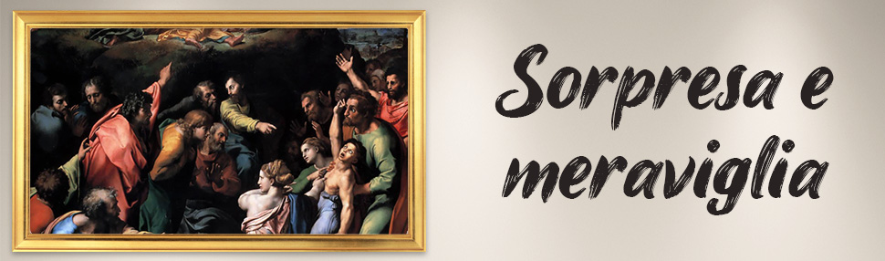
OPERA D'ARTE: Trasfigurazione, Raffaello Sanzio, 1520 circa
Città del Vaticano, Pinacoteca Vaticana
In cerca di ispirazione:

Riconoscere per cosa proviamo stupore e meraviglia. Riflettere sulla necessità del dare valore a ciò che c'è, riconoscere che non è tutto scontato e tutto uguale ed è necessario accendere uno sguardo personale sul mondo e sulle persone intorno a noi.

l grande dipinto accosta per la prima volta due episodi trattati nel Vangelo di Matto: in alto la Trasfigurazione, nella parte inferiore gli apostoli che si incontrano con il fanciullo ossesso, con gli occhi sbiechi e circondato dai parenti, che sarà miracolosamente guarito da Gesù al ritorno dal monte Tabor. Il gesto di Cristo, che si libra in volo sollevando le braccia, è come se desse il via a reazioni a catena che animano tutti gli altri protagonisti. La nube che lo circonda sembra spirare un forte vento che agita le vesti dei profeti e schiaccia i tre apostoli sulla piattaforma montuosa, stupiti dall’accaduto, mentre in basso una luce cruda e incidente, alternata a ombre profonde, rivela un concitato protendersi di braccia e mani meravigliate, col fulcro visivo spostato a destra, sulla figura dell’ossesso, la cui guarigione è dovuta alla visione della scena superiore, tra lo sguardo attonito del padre e degli apostoli che rimangono senza parole, capendo però che è il frutto di un miracolo compiuto da Gesù che si manifesta.
Contempliamo la bellezza
PREGHIERA DEL MATTINO: Salmo 77, dal 14 e seguenti
Tu sei il Dio che opera meraviglie;
tu hai fatto conoscere la tua forza tra i popoli.
Con il tuo braccio hai riscattato il tuo popolo,
i figli di Giacobbe e di Giuseppe. [Pausa]
Le acque ti videro, o Dio;
le acque ti videro e furono spaventate;
anche gli oceani tremarono.
Le nubi versarono diluvi d'acqua;
i cieli tuonarono;
e anche le tue saette guizzarono da ogni parte.
Il fragore dei tuoni era nel turbine;
i lampi illuminarono il mondo;
la terra fu scossa e tremò.
Tu apristi la tua via in mezzo al mare,
i tuoi sentieri in mezzo alle grandi acque
e le tue orme non furono visibili.
Tu guidasti il tuo popolo come un gregge,
per mano di Mosè e d'Aaronne.
COMMENTO: La meraviglia è quel sentimento di stupore destato da una cosa nuova, straordinaria, davanti a ciò che era impensabile e sconosciuto; il salmista ci invita a lasciarci coinvolgere dall’opera di Dio che tocca in profondità il nostro cuore e la mente.
PER LA SERA: VANGELO RILETTURA
Lc 1,59-65
Otto giorni dopo vennero per circoncidere il bambino e volevano chiamarlo con il nome di suo padre, Zaccaria. Ma sua madre intervenne: "No, si chiamerà Giovanni". Le dissero: "Non c'è nessuno della tua parentela che si chiami con questo nome". Allora domandavano con cenni a suo padre come voleva che si chiamasse. Egli chiese una tavoletta e scrisse: "Giovanni è il suo nome". Tutti furono meravigliati. All'istante gli si aprì la bocca e gli si sciolse la lingua, e parlava benedicendo Dio. Tutti i loro vicini furono presi da timore, e per tutta la regione montuosa della Giudea si discorreva di tutte queste cose.
Commento:
Dare il nome a un bambino non è facile. Ognuno ha i suoi gusti, le sue preferenze. Si può anche litigare per decidere il nome. Anche per Giovanni il Battista non è stato così semplice. Era abitudine dare il nome del padre, o del nonno. Ma qui padre e madre scelgono un nome nuovo. Addirittura Zaccaria deve scriverlo su una tavoletta, dal momento che la sua lingua si era intrecciata e non riusciva a parlare. Giovanni è il suo nome. Tutti si meravigliano. Perchè? Perchè la storia sta cambiando. Perchè Giovanni preparerà la strada a Gesù. Perchè la salvezza è vicina. Meravigliamoci non delle cose compiute, fatte e finite, ma delle cose che stanno per fiorire, e ancora non vediamo.
Preghiera:
O mio Dio, Padre Santo, mirando tutto il Creato, non posso che pensare alla infinita Tua tenerezza; quale meraviglia si svela ai miei occhi, quando guardo orizzonti naturali, nei quali Ti sei dilettato, come l'Autore di un variopinto quadro dagli splendidi colori e miriadi di sfaccettature. Dammi lo Spirito perchè io possa stupirmi di tutte le gemme che annunciano la primavera, di tutti i piccoli segni che mi dicono che sei qui.

All’opera
WOW...CHE POSTO E'?
MATERIALE: - materiale di riciclo - materiale per laboratorio (colla, forbici, schotch...)
Dividiamo i ragazzi in piccoli gruppi. Ad ogni gruppetto viene chiesto di realizzare un’opera ispirata al luogo in cui si trovano, utilizzando ciò che riescono a reperire in giro.
Possiamo pensare di mettere a disposizione alcuni materiali di recupero o lasciare che li trovino autonomamente (prestando attenzione naturalmente perchè non vandalizzino la natura o gli arredi urbani del paese). Il gruppo sarà chiamato a collaborare per decidere e organizzare la realizzazione dell’opera. Quando tutte le opere saranno concluse, verrà allestita una piccola mostra: accanto ad ogni opera collochiamo una piccola spiegazione che ne descriva il significato.
CRITICO D’ARTE
Per riflettere:
- Qual è stata l’ultima sorpresa che ti hanno fatto?
- Preferisci ricevere o fare sorprese?
- Resti mai meravigliato davanti a qualcosa (opere d’arte, paesaggi, persone…)?I A

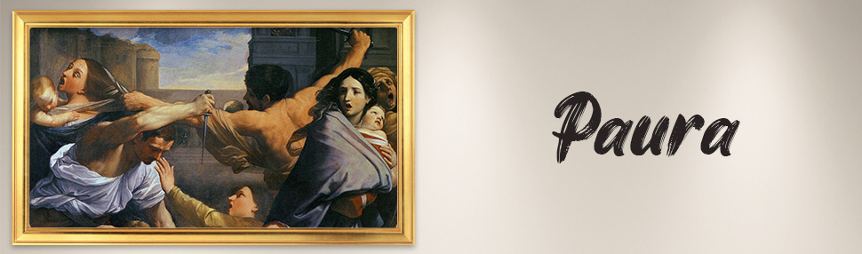R OPERA d'ARTE: Strage degli innocenti
Guido Reni, 1661 Bologna, Pinacoteca Nazionale

In cerca di ispirazione:

Capire quando si ha paura e cosa genera in noi questo sentimento. Riflettere sull’opportunità di affrontare le proprie paure nominandole.

Il dipinto illustra l’episodio della Strage degli innocenti, narrato da Matteo nel suo Vangelo. L’opera è stata costruita per mostrare e ispirare negli occhi dello spettatore angoscia e paura: gli eventi sono racchiusi in uno spazio limitato, accrescendo quindi uno stato di confusione e agitazione. Due soldati di Erode, uno ritratto di spalle mentre si getta su una donna urlante e uno chinato verso le madri con i loro figli, tengono stretti nella destra dei pugnali con i quali sono in procinto di massacrare i bambini. Le madri reagiscono in maniera differente alla minaccia: la prima donna in alto a sinistra ha il volto sfigurato in urlo a causa della violenza subita dal soldato che le strappa i capelli e tenta la fuga, un’altra scappa verso destra abbracciando il figlio e una nell’angolo in basso a sinistra lo sostiene sulle spalle; una madre tenta di ostacolare il soldato opponendogli la mano sinistra, mentre la donna in ginocchio prega sui corpi dei bambini uccisi con la faccia rivolta verso il cielo. L’artista ha voluto caratterizzare esclusivamente i volti delle madri e dei bambini, in maniera tale da sottolineare il sentimento di paura e la volontà di proteggere i propri figli, escludendo così gli assassini dal contesto emotivo della scena.

Contempliamo la bellezza
PREGHIERA DEL MATTINO SALMO 91
1 Chi abita al riparo dell'Altissimo
riposa all'ombra dell'Onnipotente.
2 Io dico al SIGNORE: «Tu sei il mio rifugio e la mia fortezza,
il mio Dio, in cui confido!»
3 Certo egli ti libererà dal laccio del cacciatore
e dalla peste micidiale.
4 Egli ti coprirà con le sue penne
e sotto le sue ali troverai rifugio.
La sua fedeltà ti sarà scudo e corazza.
5 Tu non temerai gli spaventi della notte,
né la freccia che vola di giorno,
6 né la peste che vaga nelle tenebre,
né lo sterminio che imperversa in pieno mezzogiorno.
7 Mille ne cadranno al tuo fianco
e diecimila alla tua destra;
ma tu non ne sarai colpito.
8 Basta che tu guardi,
e con i tuoi occhi vedrai il castigo degli empi.
9 Poiché tu hai detto: «O SIGNORE,
tu sei il mio rifugio»,
e hai fatto dell'Altissimo il tuo riparo,
10 nessun male potrà colpirti,
né piaga alcuna s'accosterà alla tua tenda.
11 Poiché egli comanderà ai suoi angeli
di proteggerti in tutte le tue vie.
12 Essi ti porteranno sulla palma della mano,
perché il tuo piede non inciampi in nessuna pietra.
13 Tu camminerai sul leone e sulla vipera,
schiaccerai il leoncello e il serpente.
14 Poich'egli ha posto in me il suo affetto, io lo salverò;
lo proteggerò, perché conosce il mio nome.
15 Egli m'invocherà, e io gli risponderò;
sarò con lui nei momenti difficili;
lo libererò, e lo glorificherò.
16 Lo sazierò di lunga vita
e gli farò vedere la mia salvezza.
Commento: La paura è un'emozione (come gioia, tristezza, rabbia...) che caratterizza tutti gli esseri viventi. Funziona un po' come una vocina interiore che ti dice “stai attento!” e ti permette, così, di evitare tanti pericoli e attraverso le parole del salmista si racconta che fidandosi di Dio egli ti aiuterà ad affrontare le varie difficoltà.
PREGHIERA DELLA SERA: VANGELO
Mt 14,26-33
Vedendolo camminare sul mare, i discepoli furono sconvolti e dissero: "È un fantasma!" e gridarono dalla paura. Ma subito Gesù parlò loro dicendo: "Coraggio, sono io, non abbiate paura!". Pietro allora gli rispose: "Signore, se sei tu, comandami di venire verso di te sulle acque". Ed egli disse: "Vieni!". Pietro scese dalla barca, si mise a camminare sulle acque e andò verso Gesù. Ma, vedendo che il vento era forte, s'impaurì e, cominciando ad affondare, gridò: "Signore, salvami!". E subito Gesù tese la mano, lo afferrò e gli disse: "Uomo di poca fede, perché hai dubitato?". Appena saliti sulla barca, il vento cessò. Quelli che erano sulla barca si prostrarono davanti a lui, dicendo: "Davvero tu sei Figlio di Dio!".
Commento:
Paura della tempesta, paura di non farcela, paura della verifica, paura di deludere, paura di ferire gli altri, paura di essere traditi, paura di morire, paura di soffrire, paura di perdere. Siamo circondati da paure. Dentro e fuori. Pietro, apostolo coraggioso, muore di paura. Conosce slanci di generosità ma anche fragilità enormi. È pietra, ma molto spesso si sgretola. Guarda troppo i problemi, le cose che non vanno, le fatiche, il bicchiere mezzo vuoto. Così affonda, sprofonda nelle sue paure. Gesù lo pesca, infinite volte. Solo così Pietro vincerà le sue paure, diventando lui un pescatore.
Preghiera:
Ho bisogno del tuo aiuto, Signore. Non allontanarti da me, accorri in mio aiuto. Allontana da me questa grande paura e aiutami ad avere sempre fiducia in Dio Padre, da cui in ogni momento ho bisogno di sentirmi dire: “Io sono qui… non temere”.
All’opera
GETTA VIA LA PAURA:
MATERIALI: - SASSI – INDELEBILI - SECCHI o CONTENITORI
Per questa attività occorre procurarsi dei sassi su cui i ragazzi possano scrivere. In alternativa, se servisse un numero di sassi troppo grande, ad ogni ragazzo può essere consegnato un sasso e un foglio che andrà legato al sasso. Sui sassi (o sui fogli) chiediamo ai ragazzi di scrivere le loro paure. Poi starà a loro decidere cosa fare con queste paure: possono scegliere di gettarle oppure di consegnarle a qualcuno. Si può preparare un contenitore in cui verranno lanciate le paure da gettare, mentre le persone a cui consegnarle potrebbero essere tra i presenti (amici, catechisti, don) oppure no (genitori, fratelli, nonni, insegnanti, allenatori, ecc…): se i ragazzi se la sentono possono condividere i nomi di queste persone nel gruppo. Per facilitare la condivisione, è opportuno dividersi in gruppi non troppo numerosi.
CRITICO D’ARTE
Per riflettere:
- Qual è la tua paura più grande?
- Ti vergogni di avere paura? Sei capace di esprimere la tua paura? Hai mai condiviso qualche paura con qualcuno?
- Ti è mai capitato che la paura ti limitasse in qualche scelta importante della tua vita? E che invece ti impedisse di fare qualche sciocchezza?

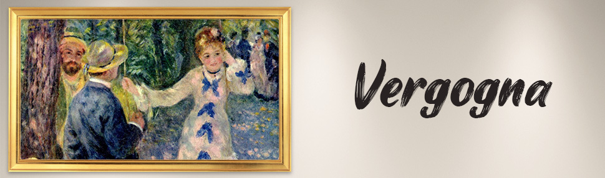TRI STILI ARTISTICI OPERA D'ARTE: L'altalena
Pierre-Auguste Renoir, 1876 circa, Parigi, Musèe d’Orsay
In cerca di ispirazione:

Definire cosa mi fa provare vergogna. Riflettere sulla vergogna come un’emozione legata alla conoscenza di sé e in relazione agli altri. Comprendere e riconoscere quali sono le aspettative che ognuno di noi ha su di sé e sugli altri.
A destra della composizione troviamo un uomo appoggiato a un tronco d'albero, una bambina che osserva divertita la scena e un altro uomo, visto di spalle. Quest’ultimo sta parlando alla protagonista del dipinto, una giovane donna mollemente appoggiata a un’altalena: probabilmente la conversazione verte su un argomento delicato – che non possiamo però comprendere – tanto che la ragazza distoglie lo sguardo e lo rivolge timidamente altrove, in preda a uno spontaneo accesso di imbarazzo e di vergogna, ben illustrato dal pittore attraverso il sorriso quasi forzato della ragazza, accompagnato dall’arrossamento delle sue guance.
Contempliamo la bellezza
PREGHIERA DEL MATTINO: Salmo 31
O SIGNORE, poiché ho confidato in te,
fa' che io non sia mai confuso;
per la tua giustizia liberami.
Porgi a me il tuo orecchio;
affrèttati a liberarmi;
sii per me una forte rocca, una fortezza dove tu mi porti in salvo.
Tu sei la mia rocca e la mia fortezza;
per amor del tuo nome guidami e conducimi.
Tirami fuori dalla rete che m'han tesa di nascosto;
poiché tu sei il mio baluardo.
Nelle tue mani rimetto il mio spirito;
tu m'hai riscattato, o SIGNORE,
Dio di verità.
Detesto quelli che si affidano alle vanità ingannatrici;
ma io confido nel SIGNORE.
Esulterò e mi rallegrerò per la tua benevolenza;
poiché tu hai visto la mia afflizione, hai conosciuto le angosce dell'anima mia,
e non mi hai dato in mano del nemico;
tu m'hai messo i piedi in luogo favorevole.
Abbi pietà di me, o SIGNORE, perché sono tribolato:
l'occhio mio, l'anima mia, le mie viscere si consumano di dolore.
La mia vita vien meno per l'affanno,
i miei anni svaniscono nel pianto;
la forza m'è venuta a mancare per la mia afflizione,
si logorano tutte le mie ossa.
A causa dei miei nemici sono diventato obbrobrio,
un grande obbrobrio per i miei vicini,
e uno spavento per i miei conoscenti.
Chi mi vede fuori fugge via da me.
Sono dimenticato completamente, come un morto;
sono simile a un vaso rotto.
Perché odo le calunnie di molti,
tutto m'incute spavento intorno a me,
mentre essi si consigliano a mio danno
e meditano di togliermi la vita.
Ma io confido in te, o SIGNORE;
io ho detto: «Tu sei il mio Dio».
I miei giorni sono nelle tue mani;
liberami dalla mano dei miei nemici e dai miei persecutori.
Fa' risplendere sul tuo servo la luce del tuo volto;
salvami per la tua benevolenza.
O SIGNORE, fa' che io non sia confuso, perché t'invoco;
siano confusi gli empi,
sian ridotti al silenzio nel soggiorno dei morti.
Ammutoliscano le labbra bugiarde
che parlano contro il giusto con arroganza,
con alterigia e con disprezzo.
Quant'è grande la bontà che tu riservi a quelli che ti temono,
e di cui dai prova in presenza dei figli degli uomini,
verso quelli che confidano in te!
Tu li nascondi all'ombra della tua presenza, lontano dalle macchinazioni degli uomini;
tu li custodisci in una tenda,
al riparo dalla maldicenza.
Sia benedetto il SIGNORE;
poich'egli ha reso mirabile la sua benevolenza per me,
ponendomi come in una città fortificata.
Io, nel mio smarrimento, dicevo:
«Sono respinto dalla tua presenza»;
ma tu hai udito la voce delle mie suppliche,
quando ho gridato a te.
Amate il SIGNORE, voi tutti i suoi santi!
Il SIGNORE preserva i fedeli,
ma punisce con rigore chi agisce con orgoglio.
Siate saldi, e il vostro cuore si fortifichi,
o voi tutti che sperate nel SIGNORE!
COMMENTO: La vergogna nasce dalla valutazione della propria inadeguatezza. Il Salmista ci invita nell’umiltà ad affidarci a Lui per compiere le grandi opere che ci chiede nella nostra vita.

PREGHIERA DELLA SERA: VANGELO
Lc 15,17-20
Allora ritornò in sé e disse: "Quanti salariati di mio padre hanno pane in abbondanza e io qui muoio di fame! Mi alzerò, andrò da mio padre e gli dirò: Padre, ho peccato verso il Cielo e davanti a te; non sono più degno di essere chiamato tuo figlio. Trattami come uno dei tuoi salariati". Si alzò e tornò da suo padre.

Commento:
Le poche righe ascoltate ci riportano nella parola del Figlio prodigo. Del figlio che butta tutti i beni del padre, che spreca la sua vita e il suo tempo in cose di poco valore. La scena fotografa il momento in cui il figlio, preso dalla fame e da un briciolo di lucidità, sente il male che ha fatto, si vergogna di ciò che ha combinato e, rientrando in se stesso, decide di tornare dal padre. Si prepara il discorso, la filastrocca a memoria. Decide lui che vorrebbe essere punito, trattato come uno schiavo. Potrà mai, un padre che ama, trattarlo così? Potrà forse metterlo alla pari degli schiavi, punirlo severamente, farlo sentire in colpa?
Provate a leggere come continua la parabole. Vi accorgerete che il padre, che rappresenta Dio, ha un cuore libero e aperto, per amare e fare festa. Il suo sguardo non genera vergogna, anche se il peccato genera un dolore, ma la misericordia vince tutto. In casa, per quel figlio, c’è una festa.
Preghiera:
Ora sono io quel figliol prodigo del Vangelo, sono io che riconosco di essere fuggito dalla tua casa, sono io ad aver sperimentato la tua frustrazione, sono io quello angosciato dalla fame di paternità, di amore. Sento il dolore per i peccati commessi. Ne provo vergogna. Ma tu Signore, accoglimi nella tua casa, fammi mangiare di nuovo con te, alla tua mensa. Donami il tuo perdono.

All’opera

CRITICO D’ARTE
Per riflettere:
- Ti diverti a mettere i tuoi amici in imbarazzo?
- Ti sei mai sentito in imbarazzo?
- Ti vergogni di qualche tua caratteristica?
ALTRI STILI ARTISTICI
Film
Penelope (2006, regia di Mark Palansky)
The Greatest Showman (2017, regia di Michael Gracey)
Il gobbo di Notre Dame (1996, regia di Gary Trousdale, Kirk Wise)

ALTRI STILI ARTISTICI

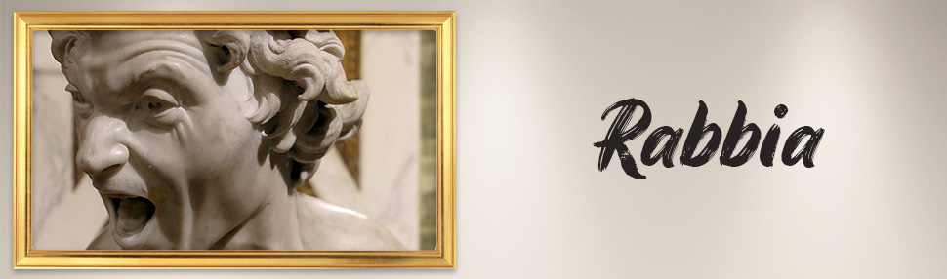
OPERA D'ARTE: Gian Lorenzo Bernini, Anima dannata, 1619
Roma, Palazzo di Spagna
In cerca di ispirazione:

Ob giornaliero: Riconoscere cosa genera in me rabbia. Capire come la si esprime e come la si esprime con se stessi e con gli altri.

L’opera, realizzata nel 1619 da Gianlorenzo Bernini, uno dei protagonisti dell’arte barocca, e uno dei più grandi scultori della storia, scolpisce, sul volto del soggetto, un’espressione così incisiva e violenta tanto da non essere mai stata sperimentata nel corso dei secoli prima del tentativo del Bernini. La sua espressione con gli occhi spalancati quasi sporgenti, la bocca anch’essa aperta in un grido, e i capelli che come saette spigolose ed elettriche ricoprono il capo dello sventurato, trasmettono rabbia, e non il tormento della dannazione eterna a cui è destinata l’Anima: non a caso Dante colloca nell’Inferno gli Iracondi, anime dannate a cui è precluso il Paradiso.
Come storicamente l’inizio delle olimpiadi coincideva con la sospensione delle guerre, e nella città ospitante giungevano i diversi atleti delle diverse nazioni per competere nelle diverse discipline, animati da spirito di lealtà e sportività, anche all’inizio del campo estivo si vuole favorire la disposizione dei ragazzi all’accoglienza dell’altro, alla lealtà e alla voglia di mettersi in gioco, in modo pieno ciascuno con le proprie doti “atletiche”.
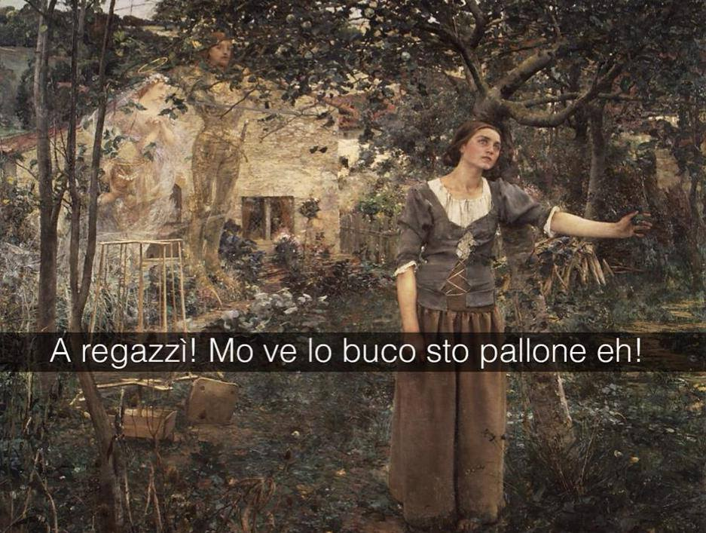
Contempliamo la bellezza
PREGHIERA DEL MATTINO: Salmo 10

Loderò il Signore con tutto il cuore
e annunzierò tutte le tue meraviglie.

Gioisco in te ed esulto,
canto inni al tuo nome, o Altissimo.

Mentre i miei nemici retrocedono,
davanti a te inciampano e periscono,

perché hai sostenuto il mio diritto e la mia causa;
siedi in trono giudice giusto.

Hai minacciato le nazioni, hai sterminato l'empio,
il loro nome hai cancellato in eterno, per sempre.

Per sempre sono abbattute le fortezze del nemico,
è scomparso il ricordo delle città che hai distrutte.

Ma il Signore sta assiso in eterno;
erige per il giudizio il suo trono:

giudicherà il mondo con giustizia,
con rettitudine deciderà le cause dei popoli.

Il Signore sarà un riparo per l'oppresso,
in tempo di angoscia un rifugio sicuro.

Confidino in te quanti conoscono il tuo nome,
perché non abbandoni chi ti cerca, Signore.

Cantate inni al Signore, che abita in Sion,
narrate tra i popoli le sue opere.

Vindice del sangue, egli ricorda,
non dimentica il grido degli afflitti.

Abbi pietà di me, Signore,
vedi la mia miseria, opera dei miei nemici,
tu che mi strappi dalle soglie della morte,

perché possa annunziare le tue lodi,
esultare per la tua salvezza
alle porte della città di Sion.

Sprofondano i popoli nella fossa che hanno scavata,
nella rete che hanno teso si impiglia il loro piede.

Il Signore si è manifestato, ha fatto giustizia;
l'empio è caduto nella rete, opera delle sue mani.

Tornino gli empi negli inferi,
tutti i popoli che dimenticano Dio.

Perché il povero non sarà dimenticato,
la speranza degli afflitti non resterà delusa.

Sorgi, Signore, non prevalga l'uomo:
davanti a te siano giudicate le genti.

Riempile di spavento, Signore,
sappiano le genti che sono mortali.

Perché, Signore, stai lontano,
nel tempo dell'angoscia ti nascondi?

Il misero soccombe all'orgoglio dell'empio
e cade nelle insidie tramate.

L'empio si vanta delle sue brame,
l'avaro maledice, disprezza Dio.

L'empio insolente disprezza il Signore:
"Dio non se ne cura: Dio non esiste";
questo è il suo pensiero.

Le sue imprese riescono sempre.
Son troppo in alto per lui i tuoi giudizi:
disprezza tutti i suoi avversari.

Egli pensa: "Non sarò mai scosso,
vivrò sempre senza sventure".

Di spergiuri, di frodi e d'inganni ha piena la bocca,
sotto la sua lingua sono iniquità e sopruso.

Sta in agguato dietro le siepi,
dai nascondigli uccide l'innocente.

I suoi occhi spiano l'infelice,
sta in agguato nell'ombra come un leone nel covo.
Sta in agguato per ghermire il misero,
ghermisce il misero attirandolo nella rete.

Infierisce di colpo sull'oppresso,
cadono gl'infelici sotto la sua violenza.

Egli pensa: "Dio dimentica,
nasconde il volto, non vede più nulla".

Sorgi, Signore, alza la tua mano,
non dimenticare i miseri.

Perché l'empio disprezza Dio
e pensa: "Non ne chiederà conto"?

Eppure tu vedi l'affanno e il dolore,
tutto tu guardi e prendi nelle tue mani.
A te si abbandona il misero,
dell'orfano tu sei il sostegno.
Spezza il braccio dell'empio e del malvagio;

Punisci il suo peccato e più non lo trovi.

Il Signore è re in eterno, per sempre:
dalla sua terra sono scomparse le genti.

Tu accogli, Signore, il desiderio dei miseri,
rafforzi i loro cuori, porgi l'orecchio

per far giustizia all'orfano e all'oppresso;
e non incuta più terrore l'uomo fatto di terra.

COMMENTO: La rabbia appartiene all'esperienza umana comune, il salmista si sfoga perché non sa riconoscere nei fatti della storia la Presenza del suo Signore.
VANGELO DI RILETTURA:
Mt 5,21-24
Avete inteso che fu detto agli antichi: Non ucciderai; chi avrà ucciso dovrà essere sottoposto al giudizio. Ma io vi dico: chiunque si adira con il proprio fratello dovrà essere sottoposto al giudizio. Chi poi dice al fratello: "Stupido", dovrà essere sottoposto al sinedrio; e chi gli dice: "Pazzo", sarà destinato al fuoco della Geènna.
Se dunque tu presenti la tua offerta all'altare e lì ti ricordi che tuo fratello ha qualche cosa contro di te, lascia lì il tuo dono davanti all'altare, va' prima a riconciliarti con il tuo fratello e poi torna a offrire il tuo dono.
Commento:
È vero, arrabbiarsi è normale, fa parte della vita. Tutti ci siamo arrabbiati, magari anche in questi giorni. Persino il don, la cuoca, l’educatore. Ci si arrabbia per molti motivi, a volte giusti (vedo un’ingiustizia, una violenza, qualcosa che non va), a volte meno (le nostre arrabbiature talvolta assomigliano a capricci).
Ma la parola di Matteo appena ascoltata prevede per chi si arrabbia un giudizio spietato. Come mai? Cosa vuol dire? Semplice. Che noi siamo fatti per amare. Per amare amici e nemici, fratelli e rivali. La nostra persona è nella gioia quando ama. Il nome di Dio è amore. E noi siamo a immagine e somiglianza sua. Credo che nessuno di noi abbia ucciso con una pistola. Ma con la lingua, con un giudizio, con una parola, forse sì. Amare è la nostra vocazione. Se la tua rabbia è per un di più d’amore, allora ok!

Preghiera: (madre Teresa di Calcutta)
Signore, quando ho fame, dammi qualcuno che ha bisogno di cibo, quando ho un dispiacere, offrimi qualcuno da consolare; quando la mia croce diventa pesante, fammi condividere la croce di un altro; quando non ho tempo, dammi qualcuno che io possa aiutare per qualche momento; quando sono umiliato, fa che io abbia qualcuno da lodare; quando sono scoraggiato, mandami qualcuno da incoraggiare; quando ho bisogno della comprensione degli altri, dammi qualcuno che ha bisogno della mia; quando ho bisogno che ci si occupi di me, mandami qualcuno di cui occuparmi; quando penso solo a me stesso, attira la mia attenzione su un’altra persona.
All’opera
LA CORSA DELL'ARRABBIATO.
Materiale: - ostacoli- foglietti- penna- contenitore
SVOLGIMENTO
Chiediamo ad ognuno dei ragazzi di scrivere su un biglietto qualcosa che suscita in lui/lei rabbia.
Organizziamo poi una staffetta (con o senza ostacoli, con un percorso più o meno articolato): i ragazzi, correndo, saranno liberi di sfogare la loro rabbia urlando o esprimendola nel modo per loro consueto (unica eccezione: non si possono picchiare gli altri!). Porteranno con loro il foglietto su cui avevano scritto in precedenza: in fondo al percorso collocheremo un contenitore (scatolone, secchio, bidone) in cui potranno buttare il loro biglietto dopo averlo appallottolato o stracciato o fatto a pezzettini.
CRITICO D’ARTE
- Cosa suscita in me rabbia?
- Come esprimo la mia rabbia? So controllarla o ci sono momenti in cui rischia di diventare distruttiva?
- Come reagisco alla rabbia degli altri?

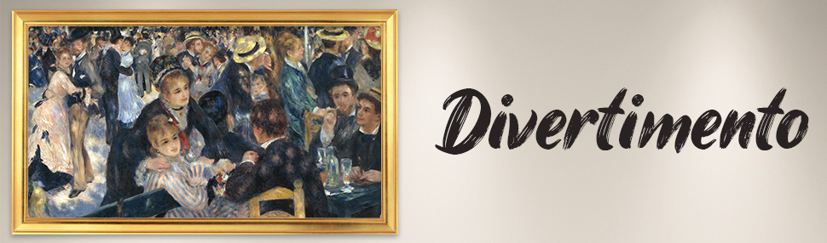
ALTRI STILI ARTISTICI OPERA D'ARTE: Bal au moulin de la Galette
Pierre-Auguste Renoir, 1876, Parigi, Musèe d’Orsay
In cerca di ispirazione:

Definire che cosa è per noi divertente. Riconoscere il divertimento come sana occasione per esprimere se stessi e dare valore alle relazioni con gli altri.
L’opera illustra o meglio fotografa un momento di vita popolare a Parigi, raffigurando un ballo domenicale che ha luogo nella terrazza alberata del Moulin de la Galette. Le varie figure che popolano la scena sono spensierate e si lasciano travolgere dalle emozioni e dalla joie de vivre, godendosi il sole di un pomeriggio primaverile e il tempo sospeso dello stare insieme. In primo piano notiamo una tavolata di persone colte in atteggiamenti vivi e naturali: le ragazze a sinistra sono radiose e stanno amorevolmente conversando con un giovane visto di spalle. Sullo sfondo, nella piazzetta del locale, si sta svolgendo un vorticoso ballo con un gran numero di coppie che danzano. Renoir coglie con grande sensibilità il movimento gioiosamente ondeggiante di quest’umanità festaiola e danzante, e sembra quasi che si possano udire la musica, le risate e il chiacchiericcio degli avventori.
Contempliamo la bellezza
PER LA PREGHIERA DEL MATTINO: Salmo 102
Benedici il Signore, anima mia,
quanto è in me benedica il suo santo nome.
Benedici il Signore, anima mia,
non dimenticare tanti suoi benefici.
Egli perdona tutte le tue colpe,
guarisce tutte le tue malattie;
salva dalla fossa la tua vita,
ti corona di grazia e di misericordia;
egli sazia di beni i tuoi giorni
e tu rinnovi come aquila la tua giovinezza.
Il Signore agisce con giustizia
e con diritto verso tutti gli oppressi.
Ha rivelato a Mosè le sue vie,
ai figli d'Israele le sue opere.
Buono e pietoso è il Signore,
lento all'ira e grande nell'amore.
Egli non continua a contestare
e non conserva per sempre il suo sdegno.
Non ci tratta secondo i nostri peccati,
non ci ripaga secondo le nostre colpe.
Come il cielo è alto sulla terra,
così è grande la sua misericordia su quanti lo temono;
come dista l'oriente dall'occidente,
così allontana da noi le nostre colpe.
Come un padre ha pietà dei suoi figli,
così il Signore ha pietà di quanti lo temono.
Perché egli sa di che siamo plasmati,
ricorda che noi siamo polvere.
Come l'erba sono i giorni dell'uomo,
come il fiore del campo, così egli fiorisce.
Lo investe il vento e più non esiste
e il suo posto non lo riconosce.
Ma la grazia del Signore è da sempre,
dura in eterno per quanti lo temono;
la sua giustizia per i figli dei figli,
per quanti custodiscono la sua alleanza
e ricordano di osservare i suoi precetti.
Il Signore ha stabilito nel cielo il suo trono
e il suo regno abbraccia l'universo.
Benedite il Signore, voi tutti suoi angeli,
potenti esecutori dei suoi comandi,
pronti alla voce della sua parola.
Benedite il Signore, voi tutte, sue schiere,
suoi ministri, che fate il suo volere.
Benedite il Signore, voi tutte opere sue,
in ogni luogo del suo dominio.
Benedici il Signore, anima mia.

COMMENTO: Dio ci conosce da sempre, ci benedice e guarda ciascuno di noi con occhi di ammirazione, pensando per ognuno un progetto meraviglioso da realizzare giorno dopo giorno. Per questo dobbiamo rendergli grazie, essere felici.

PER LA SERA: VANGELO DI RILETTURA
Mt 5,8-12
Beati i puri di cuore, perché vedranno Dio. Beati gli operatori di pace, perché saranno chiamati figli di Dio. Beati i perseguitati per la giustizia, perché di essi è il regno dei cieli. Beati voi quando vi insulteranno, vi perseguiteranno e, mentendo, diranno ogni sorta di male contro di voi per causa mia. Rallegratevi ed esultate, perché grande è la vostra ricompensa nei cieli.

Commento:
Il divertimento è una bella emozione. È la parola che più ripetiamo dopo una piacevole esperienza: un campo estivo con l’oratorio, una gita con gli amici, una vacanza al mare o in montagna. Al rientro diciamo: “mi sono proprio divertito”. Un termine simile, nella Bibbia, è beatitudine. È uno stato di benessere, di piacere, di contentezza. Ma la Bibbia ce lo presenta non senza qualche fatica e difficoltà. La gioia non è intesa semplicemente come la soddisfazione di un bisogno personale, ma come il dono di sé a qualcuno. Ad esempio: sei più contento quando stai bene tu, o quando fai star bene un tuo amico o amica, o genitore?
Sei contento di essere bello comodo tranquillo e beato nel tuo letto a dormire quando tua mamma sta male e devono chiamare i soccorsi? E se la felicità dell’altro, crea qualche prova e fatica a te, sei contento per lui? Cosa ti sta più a cuore, la felicità tua o quella degli altri? Quando sei davvero beato?

Preghiera:
Ti benedico o Padre, al termine di questo giorno.
Accogli la mia lode e il mio grazie per il dono della vita e della fede.
Con la forza del tuo Spirito guida i miei progetti e le mie azioni: fa che siano secondo la tua volontà.
Liberami dallo scoraggiamento davanti alle difficoltà e da ogni male.
Rendimi attento alle esigenze degli altri. Proteggi con il tuo amore la mia famiglia, i miei amici, i miei nemici. Così sia.

All’opera
LUNA PARK:
MATERIALE: - necessario per le attività pensate – musica – tempere – spugne -puntine - spago
SVOLGIMENTO
Allestiamo una sorta di Luna park, preparando i vari stand nei quali i ragazzi potranno girare liberamente. Sarebbe bello riuscire a proporne alcuni legati al tema del campo. Di seguito alcune idee:
Bodyart: realizzare la sagoma di un animatore lanciandogli spugne intinte nella tempera;
Riprodurre un quadro con puntine e spago;
Memory con tessere che riproducono opere d’arte o oggetti a tema (pennello, tavolozza, cavalletti, pastelli, ecc)
Abbattere barattoli o bottiglie con le palline da tennis;
Spegnere le candele con la pistola ad acqua
…
Si potrebbe allestire un banco con dei piccoli premi che i ragazzi possono scambiare con i punti che guadagneranno man mano affrontando le prove dei vari stand. Per rendere tutto ancora più bello, proponete anche qualche stand “mangereccio”, ad esempio con i pop corn o le caramelle gommose.
CRITICO D’ARTE
Per riflettere:
- Che differenza c’è tra divertimento e sballo?
- Cosa rappresenta per te il divertimento e con chi lo condividi?
- Si può vivere di solo divertimento?

ALTRI STILI ARTISTICI

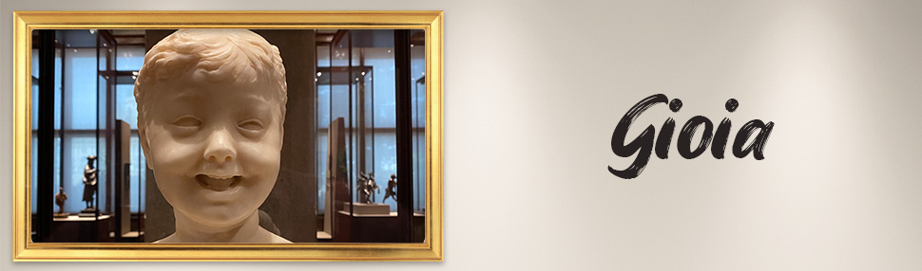
L'opera di GIOIA
Desiderio da Settignano, Bambino che ride
Vienna, Kunsthistorisches Museum, 1460-1464 circa
In cerca di ispirazione:

Riconoscere in quali occasioni ho provato gioia. Capire come la gioia è vissuta e condivisa. Riflettere su cosa genera la ricerca di una gioia duratura e non di un’euforia momentanea
Commento: Questo busto in marmo conservato a Vienna rappresenta uno dei migliori esempi di ritratto marmoreo di fanciullo colto nell’atto di ridere, quasi come se fosse una fotografia. Il soggetto è pervaso da una grande allegria e vitalità, da una gioia genuina, dovuta probabilmente a uno stimolo esterno, di cui però non è dato sapere l’origine (forse la vista della madre o del padre?). La bocca aperta mostra i denti e la lingua, mentre gli angoli esterni degli occhi salgono parallelamente alle fossette nelle guance; le ciocche di capelli, ondulate e sinuose, sono definite con la stessa energia che caratterizza l'espressione del fanciullo.
Contempliamo la bellezza
Per la preghiera del mattino: GIOIA Salmo 33 (Sl 104; 135; 147)
Il Salmista attraverso queste parole esprime la sua gioia nel riconoscere che quello che Dio ha promesso mantiene.
Salmo di gioia
1 Esultate, o giusti, nel SIGNORE;
la lode s'addice agli uomini retti.
2 Celebrate il SIGNORE con la cetra;
salmeggiate a lui con il saltèrio a dieci corde.
3 Cantategli un cantico nuovo,
suonate bene e con gioia.
4 Poiché la parola del SIGNORE è retta
e tutta l'opera sua è fatta con fedeltà.
5 Egli ama la giustizia e l'equità;
la terra è piena della benevolenza del SIGNORE.
6 I cieli furono fatti dalla parola del SIGNORE,
e tutto il loro esercito dal soffio della sua bocca.
7 Egli ammassò le acque del mare come in un mucchio;
rinchiuse gli oceani in serbatoi.
8 Tutta la terra tema il SIGNORE; davanti a lui abbiano timore tutti gli abitanti del mondo.
9 Poich'egli parlò, e la cosa fu;
egli comandò e la cosa apparve.
10 Il SIGNORE rende vano il volere delle nazioni,
egli annulla i disegni dei popoli.
11 La volontà del SIGNORE sussiste per sempre,
i disegni del suo cuore durano d'età in età.
12 Beata la nazione il cui Dio è il SIGNORE;
beato il popolo che egli ha scelto per sua eredità.
13 Il SIGNORE guarda dal cielo;
egli vede tutti i figli degli uomini;
14 dal luogo della sua dimora
osserva tutti gli abitanti della terra;
15 egli ha formato il cuore di tutti,
egli osserva tutte le loro opere.
16 Il re non è salvato da un grande esercito;
il prode non scampa per la sua gran forza.
17 Il cavallo è incapace di salvare,
esso non può liberare nessuno con il suo gran vigore.
18 Ecco, l'occhio del SIGNORE è su quelli che lo temono,
su quelli che sperano nella sua benevolenza,
19 per liberarli dalla morte
e conservarli in vita in tempo di fame.
20 Noi aspettiamo il SIGNORE;
egli è il nostro aiuto e il nostro scudo.
21 In lui, certo, si rallegrerà il nostro cuore,
perché abbiamo confidato nel suo santo nome.
22 La tua benevolenza, o SIGNORE, sia sopra di noi,
poiché abbiamo sperato in te.

PER LA SERA o il MOMENTO CONCLUSIVO:
At 20,35-38
In tutte le maniere vi ho mostrato che i deboli si devono soccorrere lavorando così, ricordando le parole del Signore Gesù, che disse: "Si è più beati nel dare che nel ricevere!". Dopo aver detto questo, si inginocchiò con tutti loro e pregò. Tutti scoppiarono in pianto e, gettandosi al collo di Paolo, lo baciavano, addolorati soprattutto perché aveva detto che non avrebbero più rivisto il suo volto. E lo accompagnarono fino alla nave.

Commento:
Sono tra le ultime parole di san Paolo. Quasi un suo testamento. Ricorda le parole di Gesù (in realtà non ci sono nei Vangeli, ma quante parole avrà detto Gesù). Ci consegna la beatitudine più grande, la gioia che nessuno ci può togliere, la felicità che supera ogni tristezza, la vita che attraversa ogni morte: dare! Il peccato, origine di ogni paura e depressione, è prendere, strappare, rubare, impossessarsi. La gioi è donare, offrire. Maria ha dato tutta se stessa. La vita, il tempo, la giovinezza, il grembo, la libertà. Si è scoperta piena di grazia, donna che si rallegra, è felice. Perchè niente ha tenuto per sé gelosamente, ma tutto ha consegnato. Rallegrati Maria! Rallegrati Pietro, Alessia, Matteo, Claudia, Mirco, Paola, Valentina e Tommaso. Rallegratevi tutti. Tutto è vostro, è voi siete di Dio!

Preghiera:
Signore, Padre buono, aiutaci a non dimenticare che ogni giorno è un tuo dono: fa che non ci stanchiamo mai di vivere con questa gioiosa consapevolezza per trasformare ogni attimo della nostra esistenza in un incontro della nostra povertà con la tua infinita grandezza.

All’opera
TESTI...AMO la nostra GIOIA!
Materiale:
- Test (in allegato)
- penne o pennarelli
Svolgimento:
I ragazzi rispondono alle domande del test “Mai una gioia?”
Al termine leggeranno il profilo corrispondente al loro punteggio. Lo scopo non è certamente quello di incasellare le persone, ma suscitare delle riflessioni sul modo dei ragazzi di vivere la gioia, sul saper gioire per quello che abbiamo e sul saper condividere la gioia. Chiediamo poi ai ragazzi di stillare su un foglio una classifica dei momenti di gioia della loro vita.
POSTI...AMO la nostra GIOIA
Un’altra proposta può essere quella di invitare i ragazzi a realizzare una storia-post da mettere sui social della parrocchia/oratorio. A gruppetti gli adolescenti saranno chiamati a creare un contenuto social che possa esprimere il tema affrontano durante la giornata. Hanno diverse possibilità: una storia, un meme, un post.. per il contenuto dovranno scegliere immagini, parole e musica.
CRITICO D’ARTE
Per riflettere:
- Cosa suscita in me gioia? Quali sono le gioie autentiche della mia vita?
- So gioire delle gioie degli altri?
- MAI UNA GIOIA… cosa ne pensi?

